*«14*» квітня 2022 року

**Клас: 2-В**

**Предмет: дизайн та технології**

**Вчитель: Бубир Л.В.**

Урок №100. **Хочу! Можу! Потрібно! «Ми – перукарі – модельєри».**

**Мета:** ознайомити учнів з особливостями професії перукаря; з різними видами ниток, з процесом виготовлення пряжі; формувати вміння працювати з нитками, навчати виконувати аплікацію з ниток; формувати інформаційну, самоосвітню, здоров`язберігаючу, комунікативну компетентності; розвивати творчі здібності, дрібну моторику пальців рук, акуратність у роботі; прищеплювати інтерес до предмета, вміння працювати у команді.

**Обладнання:** альбом-посібник «Маленький трудівничок» 2 кл. (Роговська Л.), нитки для в’язання, клей, ножиці, 1 лист картону.

Робота за альбомом-посібником «Маленький трудівничок» с.67, 69.

Відеоурок: <https://www.youtube.com/watch?v=VN0W9ptkzOE>

Опорний конспект для учня

1. **Відгадайте загадку.**

Золоті у нього руки:  
Робить зачіски й перуки,  
Підстриже і пофарбує,  
Гарний настрій подарує.

*ПЕРУКАР*

Сьогодні ми з вами дізнаємось, що ж це за професія «перукар» та ненадовго й самі станемо перукарями! Ми будемо створювати перуки з ниток для хлопчика і дівчинки, зацікавились?

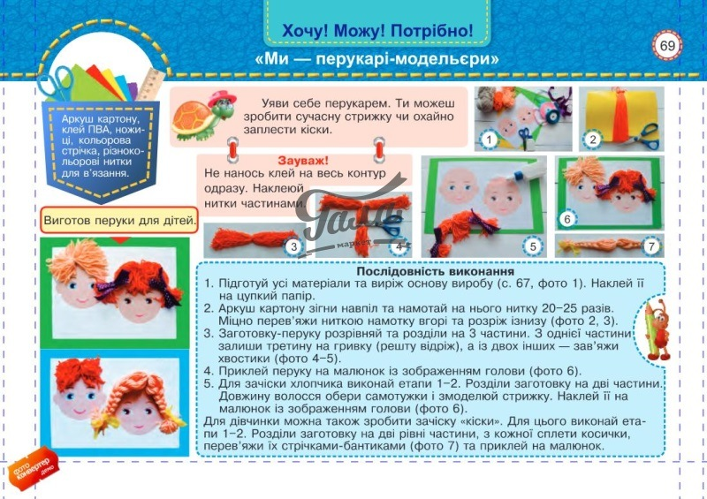

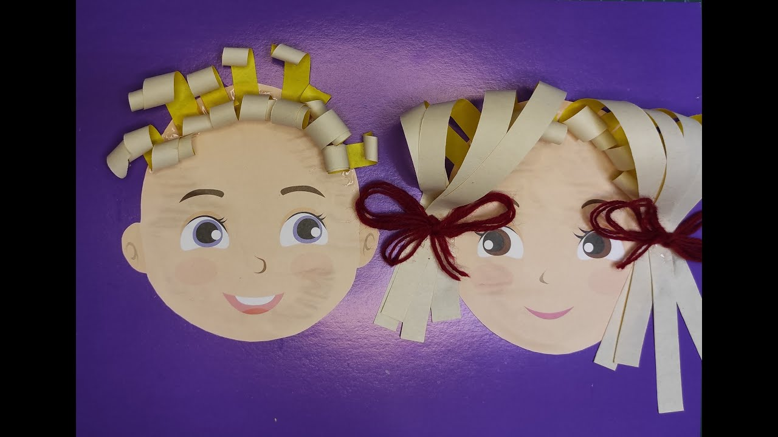

Щоб стати справжнім перукарем, потрібно вчитися, отримати спеціальний диплом. Професія перукаря творча, вона споріднена з професією художника! Якщо ви захотіли підстригти волосся, зробити гарну зачіску, то ви відвідаєте перукарню, або салон краси, де умілі руки майстра-перукаря будуть чаклувати над вашим волоссям. Майстер-перукар повинен володіти відмінним смаком, фантазією і, звичайно ж, мати «золоті руки».

З чого ж складається робота перукаря? Спочатку клієнта необхідно посадити в зручне крісло, вкривають плечі спеціальної накидкою, промивають шампунем волосся, а потім підстригають, використовуючи гребінець і ножиці. Клієнту-жінці перукар може зробити укладку волосся феном і щіткою, а може завити волосся локонами і покрити спеціальним лаком для волосся. У перукарів є своя уніформа, яка повинна бути охайною і чистою.

Перукар повинен бути товариським, вміти терпляче вислухати клієнта, порадити, яку зачіску краще зробити.

Перукар повинен мати міцне здоров'я (адже на ногах йому доводиться проводити весь робочий день) і любов'ю до людей, мати бажання доставити радість, зробити людей красивіше.

***Фізкульхвилинка***

Відео-фізкультхвилинка «Ти щасливий» від you-tube-каналу «З любов’ю до дітей» <https://www.youtube.com/watch?v=lCyFLC7SKbg>

1. **А чи знаєте ви з чого виготовляють нитки, а потім тканину?**

Що це за рослини, які "одягають" людини? До них можна віднести:

* Різні види льону.
* Бавовник
* Коноплі.
* Кенаф.
* Абаку.
* Юку.
* Агаву.
* Канатник.
* Джут.
* Сиду.
* Сесбанію.
* Рамі.
* Кендирь.

Основна частина з них належить до тропічних видів. Льон, сида, коноплі та канатник виростають в помірних широтах. Також важливим представником флори для отримання тканини є бавовник. У його насінні формуються тонкі білі волоски, які утворюють цілі пухові кульки. Ось з них-то і виготовляють найпоширеніше, цінне і відмінне за якістю волокно майбутньої тканини.

Кращі рослини, які "одягають" людини, включають в свій список ще й льон. У природних умовах налічують приблизно 330 видів цього представника флори. Найпоширеніший - льон звичайний. Саме він використовується для отримання волокон.

Людиною використовується не тільки стебло даного виду, але й інші частини. З льону отримують лляне масло (медицина, косметологія, технічні цілі). Витяжки з рослини застосовуються в медицині. З льону виготовляють спеціалізовані медичні нитки, перев'язувальні матеріали (Вату, бинти). Тканини з цієї рослини можуть бути тонкими і мереживними, а можуть відрізнятися надзвичайною міцністю та грубістю (мішковина, качка кораблів).

1. **Перегляньте відео з чого зроблені нитки, які ми з вами будемо сьогодні використовувати за посиланням:** <https://www.youtube.com/watch?v=J6jmxIYysic>
2. **Інструктаж з техніки безпеки під час роботи**

Ви вже дізнались, як же виготовляють нитки, які нам сьогодні допоможуть виготовити перуку, але перш ніж розпочати роботу давайте пригадаємо, як треба поводитись під час роботи з ножицями та клеєм?

* Як ми користуємося ножицями?
* Як ми передаємо їх?
* Як ми користуємося клеєм?
* Не забувай користуватися серветками.
* Не крутитися, щоб не заважати іншим.
* Робоче місце повинно бути чистим та охайним.

1. **Пояснення учням поетапності роботи**

Відкрийте альбом на с. 69. Давайте розглянемо етапи виконання роботи:

Ви чудово попрацювали! І за вашу творчу, креативну і наполегливу роботу ви отримуєте дипломи «Майстер-перукар»!

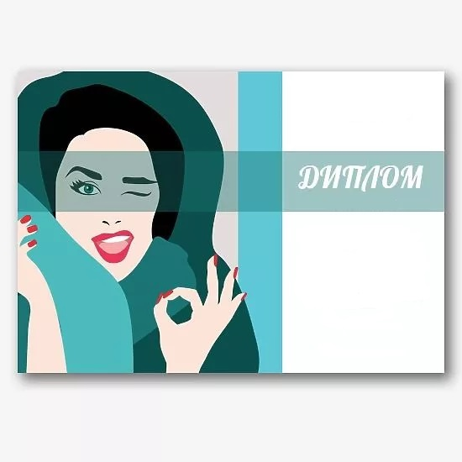



**Виконану роботу можна надіслати учителю:**

1. На освітню платформу для дистанційного навчання HUMAN.
2. На електронну адресу liliya.bubyr@ukr.net.